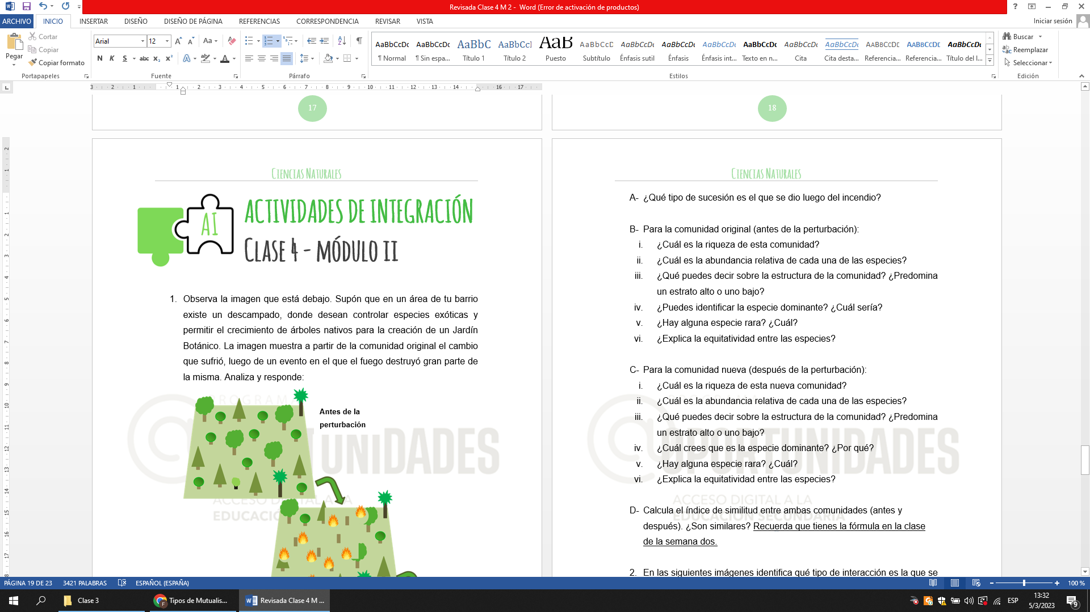

1. Observa la imagen que está debajo. Supón que en un área de tu barrio existe un descampado, donde desean controlar especies exóticas y permitir el crecimiento de árboles nativos para la creación de un Jardín Botánico. La imagen muestra a partir de la comunidad original el cambio que sufrió, luego de un evento en el que el fuego destruyó gran parte de la misma. Analiza y responde:

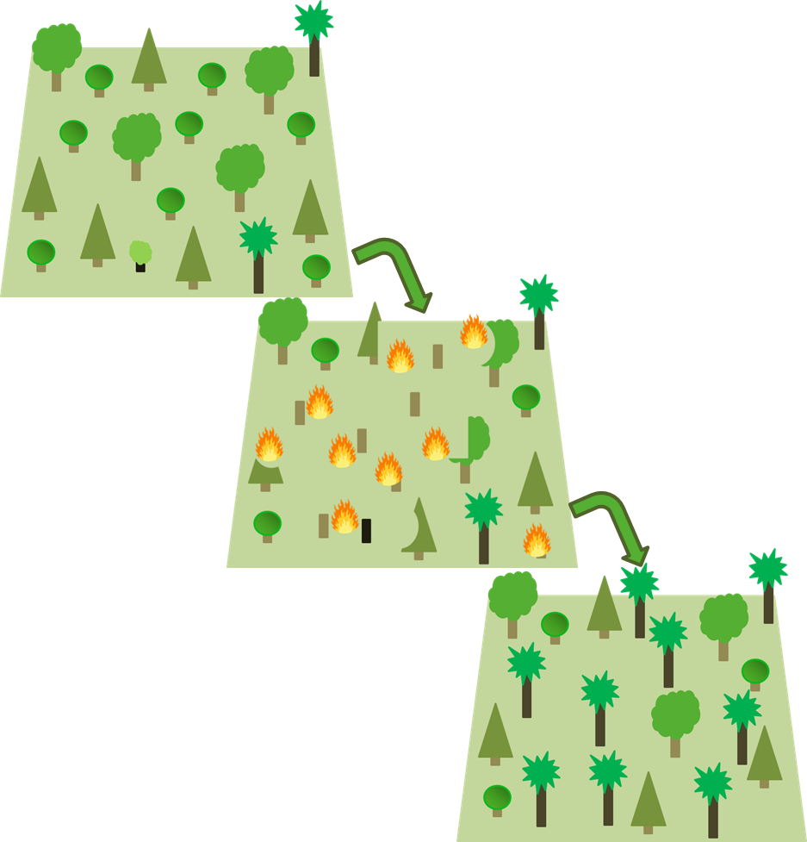

**Después de la perturbación**

**Antes de la perturbación**

1. ¿Qué tipo de sucesión es el que se dio luego del incendio?
2. Para la comunidad original (antes de la perturbación):
3. ¿Cuál es la riqueza de esta comunidad?
4. ¿Cuál es la abundancia relativa de cada una de las especies?
5. ¿Qué puedes decir sobre la estructura de la comunidad? ¿Predomina un estrato alto o uno bajo?
6. ¿Puedes identificar la especie dominante? ¿Cuál sería?
7. ¿Hay alguna especie rara? ¿Cuál?
8. ¿Explica la equitatividad entre las especies?
9. Para la comunidad nueva (después de la perturbación):
10. ¿Cuál es la riqueza de esta nueva comunidad?
11. ¿Cuál es la abundancia relativa de cada una de las especies?
12. ¿Qué puedes decir sobre la estructura de la comunidad? ¿Predomina un estrato alto o uno bajo?
13. ¿Cuál crees que es la especie dominante? ¿Por qué?
14. ¿Hay alguna especie rara? ¿Cuál?
15. ¿Explica la equitatividad entre las especies?
16. Calcula el índice de similitud entre ambas comunidades (antes y después). ¿Son similares? Recuerda que tienes la fórmula en la clase de la semana dos.
17. En las siguientes imágenes identifica qué tipo de interacción es la que se establece:



1- ………………………………….

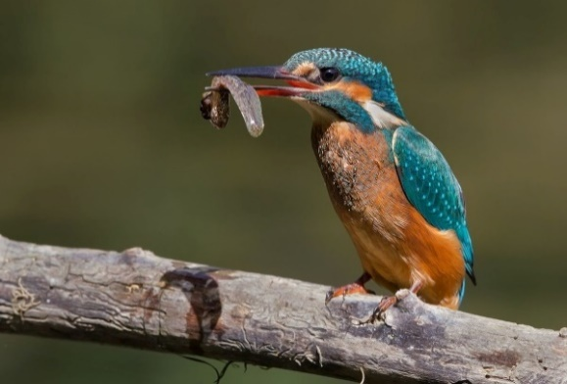

2- ………………………………….

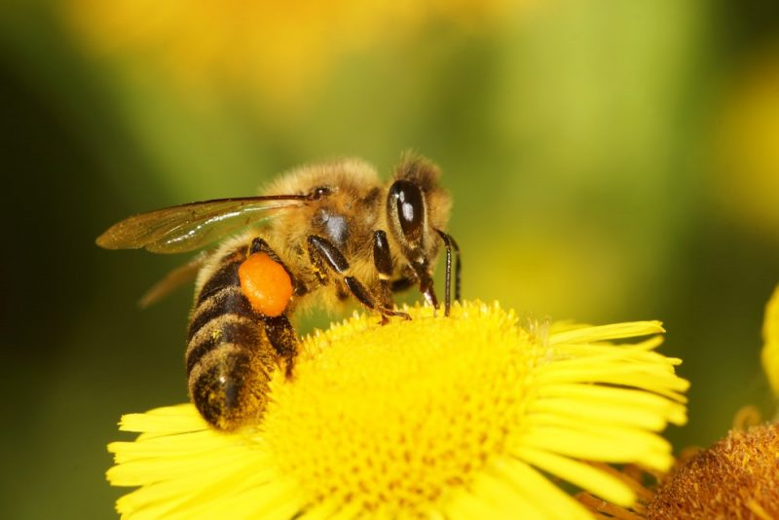

4- ………………………………….



3- ………………………………….

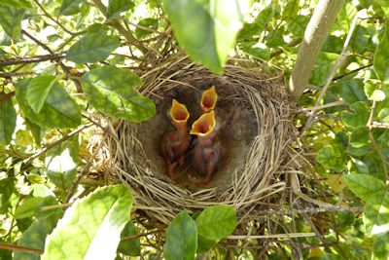

5- ………………………………….